Koszula wojskowa
Koszula wojskowa to jeden z ważniejszych elementów umundurowania pracowników służb mundurowych. Wykonana z wytrzymałego materiału zapewnia użytkownikowi odpowiedni komfort.

Koszula wojskowa
Koszula wojskowa to element munduru, który znajdziesz w ofercie sklepu Sortmund. Koszula charakteryzuje się bardzo dobrym wykonaniem przy użyciu wysokiej jakości materiałów. Koszule wykonane z materiału typu "hetman" również dostępne w ofercie sklepu, różnią się od zwykłej koszuli większą gramaturą oraz gęstością splotu. Wpływa to na większą wytrzymałość elementu umundurowania oraz sprawia, że jest łatwiejsza w prasowaniu. Takie koszule są przeznaczone przede wszystkim dla funkcjonariuszy wielu służb mundurowych oraz osób, które cenią sobie wytrzymałość i praktyczne zastosowanie odzieży.

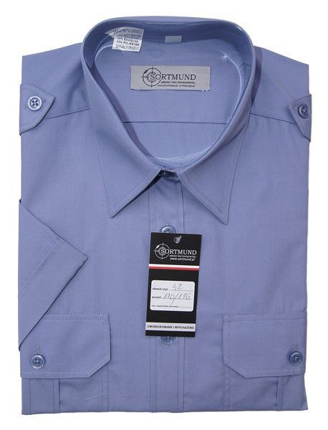
Charakterystyka koszuli wojskowej
Koszule wojskowe charakteryzują się dwoma kieszeniami zlokalizowanymi na piersi, które są zapinane na guzik i posiadają przeszyte zakładki. Całe zapięcie wzdłuż posiada kontrafałd. Ponadto koszula wojskowa to element ubioru, który posiada dodatkowe guziki, które umożliwiają dołączenie pagonów ze stopniami. W ofercie sklepu Sortmund znajdują się także modele damskie koszul wojskowych, które posiadają guziki zapinane z lewej strony. Modele damskie znajdują się w przedziale rozmiaru kołnierzyka od 35 do 37 Wybierając produkty ze sklepu Sortmund stawiasz na najwyższą jakość wykonania oraz wytrzymałość.
Koszula wojskowa

